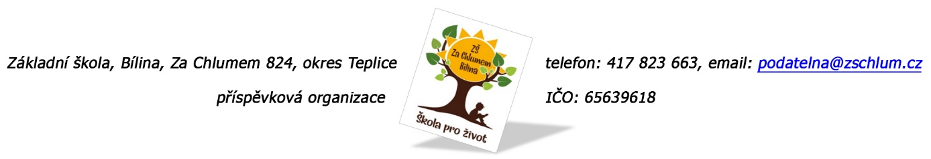

**__________________________________________________________________________________________**

**DDS TOUR s.r.o.**

**Josefská 425/25**

**602 00 B R N O**

V Bílině dne 23. 4. 2021

## 

**Objednávka 91/2021**

# Ředitelství školy tímto objednává pro své zaměstnance a jejich děti rekreační pobyt v zařízení - Chalupa Pístov.

Účastníci pobytu:

# Termín pobytu: 31. 7. 2021 – 7. 8. 2021

Fakturu zašlete na výše uvedenou adresu školy.

Děkuji.

Předpokládaná cena činí 55.000,- Kč

Za ZŠ:

Bankovní spojení:

Komerční banka Bílina

číslo účtu: 823360277/0100

Tato objednávka (smlouva) bude v plném rozsahu uveřejněna v informačním systému

registru smluv na Portále veřejné správy dle zákona č. 340/2016 Sb., o registru smluv, ve znění pozdějších předpisů. Uveřejnění této objednávky (smlouvy) v registru smluv zajistí

odběratel.

Potvrzení objednávky: 23. 4. 2021